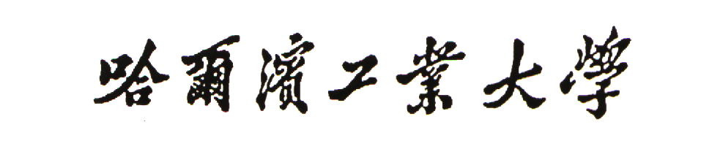本 博（硕 博）连 读 研 究 生 培 养 计 划
学 科： 研究生姓名： 学号：
导师签名： 学科负责人： 年 月 日
院（系）负责人审批意见： 年 月 日
项目  分类 |  | 课 程  编 号 | 课 程 名 称 | 学习  方式 | 课内学时  实验学时 | 学  分 | 考核方式 |  | 学 期 |  |  | 非本院开设
 |  |  |  |  |  |  | 考试 | 考查 | 秋 | 春 | 夏 | 非本院开设
学  位  课 | 公  共  课 |  | 政治理论课（硕士） | 上课 |  | 3 | √
学  位  课 | 公  共  课 |  | 博士生第一外国语 ( 语) | 上课 |  | 2 | √
学  位  课 | 硕  士  生  基  础、  专  业  课
学  位  课 | 博士  生学  科学  位课
选  修  课 | 硕  士  生  课
选  修  课 | 博  士  生  课
专题及
实践
必修  环节 |  | 综合考评 |  |  |  | 1 | 必选
 |  | 开题报告 |  |  |  | 1 | 必选
 |  | 中期检查 |  |  |  | 1 | 必选
 |  | 学术活动 |  |  |  | 1 |  |  | 2选1，在左侧画√即可
 |  | 社会实践 |  |  |  | 1
累计学分 |  | （ ）学 分
填写说明：
- 培养计划由指导教师和学生根据本学科培养方案共同制定。
- 政治理论课分两部分，其中硕士生思想政治理论课随同届硕士生上课，硕博连读马克思主义与现代科技革命以辅导和撰写读书报告形式进行。
- 第一外国语语种和课程编号务必填写清楚，考核方式、学期和非本院开设课程栏内画√即可。
- 本计划填写两份，院（系）和硕士生各留存一份。

